1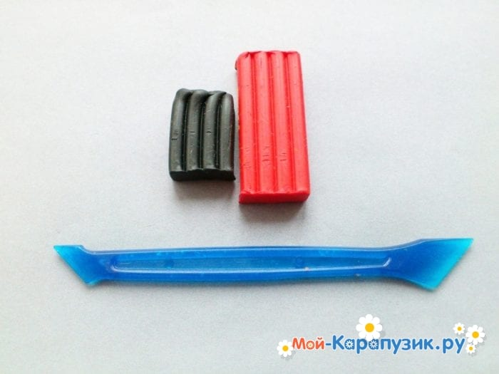

2. С формированием начальной заготовки справится даже ребенок. Необходимо скатать шарик из мягкого красного пластилина.  
  
 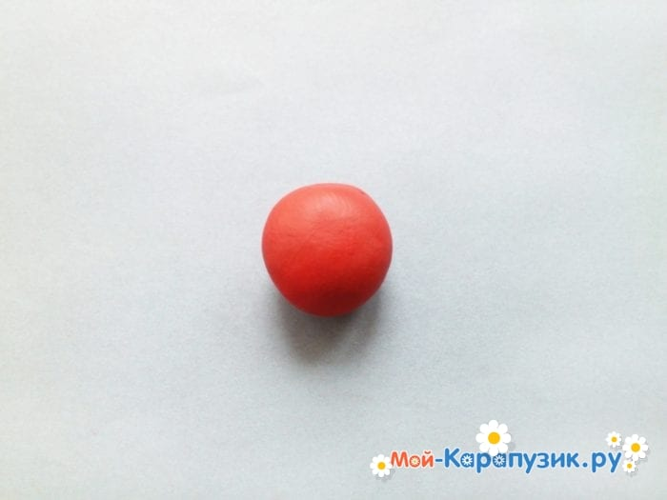

3. Деформируйте шарик из пластилина, придавливая его со всех сторон: сверху – ладонью, с боков – пальцами. Должно получиться продолговатое тельце-панцирь божьей коровки

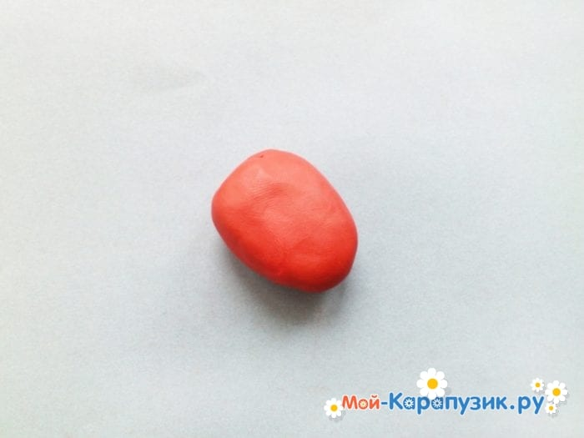

4. Одна сторона тельца должна быть закругленной, это будет задняя часть. Передняя сторона должна быть более плоской. Прикрепите к плоской стороне черный шарик.

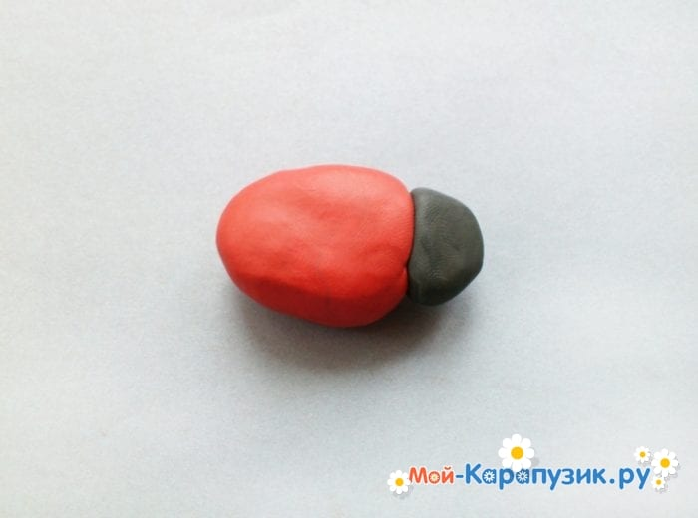

5. Добавьте к шарику еще одну темную бусинку – это будет голова божьей коровки. К ней же приделайте маленькие усики.

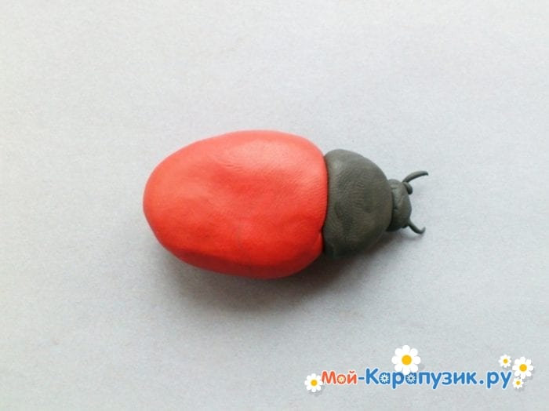

6. Далее, прикрепите крупинки-глазки к голове и еще две белые круглые точки на черную часть спинки.  
 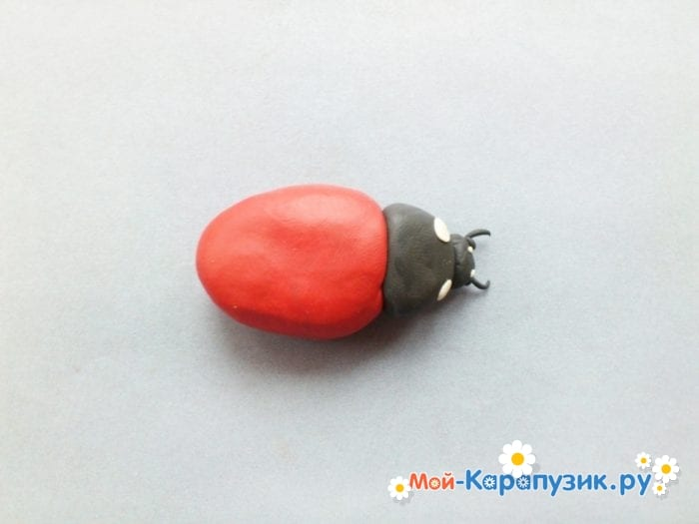

7. Налепите темные точки на спинку. Обязательно добавьте одну в центральную часть на стыке деталей, а также сделайте продольный надрез вдоль спинки, отделяя крылышки, ведь божья коровка умеет летать.

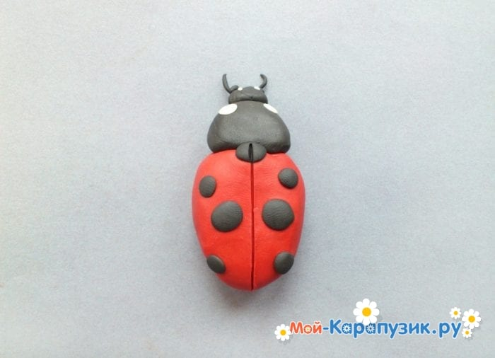

8. Подготовьте набор для лепки лапок и брюшной области. Необходимо вытянуть пластилин в тонкие колбаски и сделать овальную лепешку.  
  
 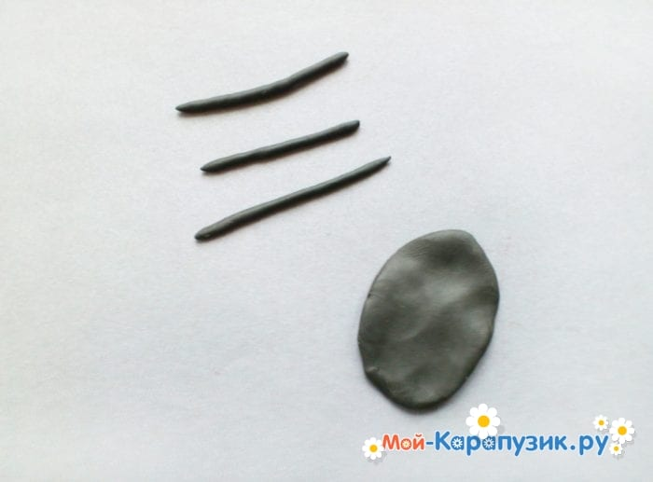

9. Налепите черную лепешку на брюшко. Стекой сделайте рисунок. По бокам добавьте тонкие лапки.

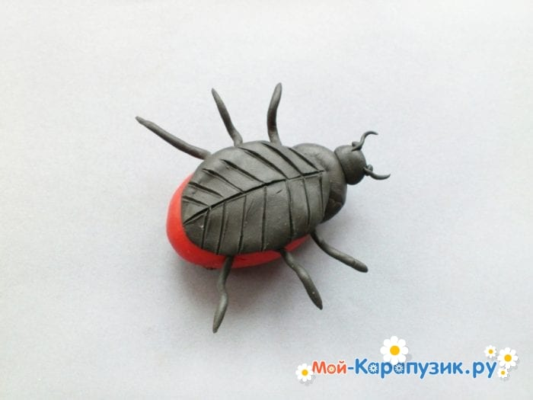

Познавательный творческий урок на этом этапе можно закончить. Останется лишь перевернуть божью коровку лапками вниз и любоваться своей поделкой. А далее, вам обязательно захочется слепить для своего милого создания зеленый листик или какой-либо цветочек.  
